

¿Buscas un empleo en el sector turístico para el próximo verano?
Participa gratuitamente en la 9ª edición de Seize the summer with EURES 2026, una feria virtual de empleo exclusivamente online, organida por EURES, la red europa de servicios de empleo, y que reúne a empresas de 11 países europeos (Croacia, Dinamarca, Francia, Grecia, Irlanda, Italia, Malta, Países Bajos, Portugal, Eslovenia y España) y candidatos/as procedentes de toda Europa.
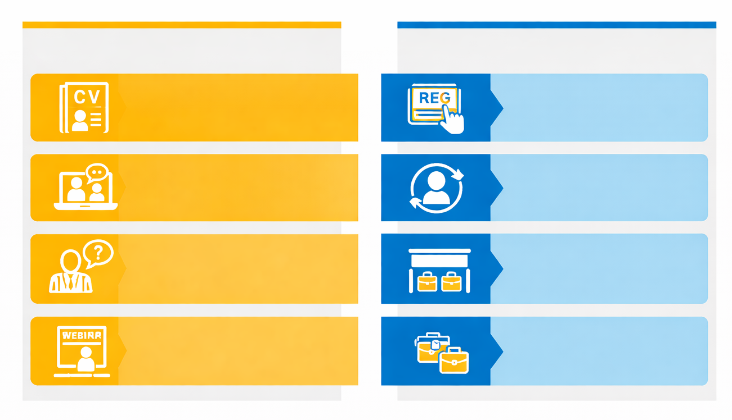
Empieza una carrera internacional: ¡ya puedes registrarte!

¿Por qué te interesa participar? Antes del evento...
Podrás cargar tu CV y solicitar las ofertas registradas en la plataforma

Accede a tu cuenta o regístrate

Podrás contactar con empresas europeas y ser invitado/a a una primera entrevista online

Actualiza tu perfil en la plataforma y tu CV

Podrás recibir asesoramiento personalizado de asesores EURES sobre condiciones de vida y trabajo en los distintos países
Visita los stands virtuales de las empresas

Podrás seguir interesantes presentaciones en directo previstas en el programa del día del evento
Solicita las ofertas que te interesen y coincidan con tu perfil profesional

¿Cuándo?

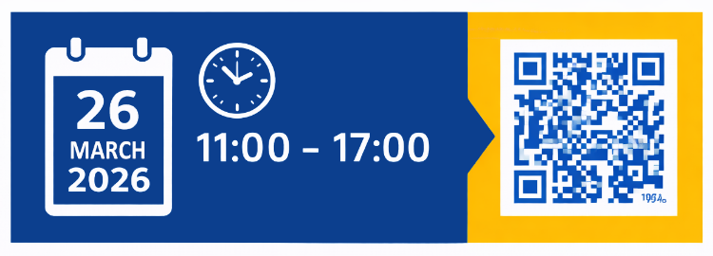


Si tienes dudas sobre qué es una feria virtual de empleo europea y cómo participar en ella, tienes a tu disposición una serie de vídeos minitutoriales en: https://europeanjobdays.eu/en/video-tutorials
También puedes consultar tus dudas con tu asesor/a EURES de referencia:
https://www.sepe.es/HomeSepe/encontrar-trabajo/empleo-europa/consejeros.html

